Quel isolant choisir ? laissez-vous guider par le guide interactif Knauf

Véritable aide à la sélection de produits isolants, Knauf a intégré à son site web le Guide de choix : Solutions d’isolation.
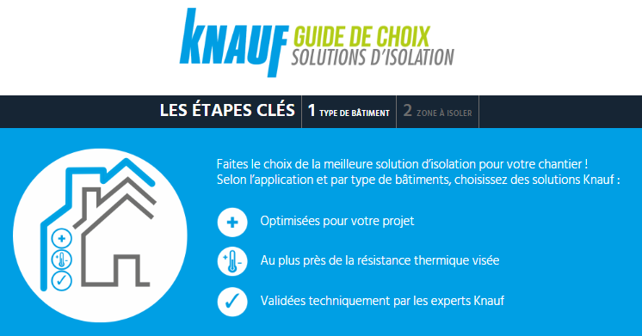

À travers cet outil simple et interactif, Knauf propose la meilleure solution d’isolation pour vos chantiers selon 3 critères principaux :
- Le type de bâtiment (Maison Individuelle, logement collectif, ERP)
- La zone du bâtiment à isoler (façades, toitures, sols…)
- La valeur de résistance thermique ou l’épaisseur de l’isolant souhaitée
Grâce à ce guide, Knauf permet d’accéder en quelques clics à l’ensemble des informations relatives à la solution proposée : épaisseur de l’isolant, résistance thermique, dimensions, usinages, conditionnement…, avec en plus la possibilité de télécharger une fiche récapitulative au format PDF !

Accédez au guide de choix : Guides de choix Knauf

